华中农业大学公共租赁住房项目工程总承包（EPC）项目（一期）

施
工
阶
段
审
计
报
告
（第19期）

跟踪单位：湖北宇泰工程造价咨询有限公司
项目组长：孙健
跟踪人员：吴骏 刘娟
跟踪时间：2025年7月22日-2025年7月28日
一、项目基本情况
1、建设单位：华中农业大学
2、设计单位：中信建筑设计研究总院有限公司
3、监理单位：北京东方华太建设监理有限公司
4、施工单位：中国建筑第八工程局有限公司
5、跟踪审计：湖北宇泰工程造价咨询有限公司
6、合同金额：66994500.00元
7、建筑面积：18000m2
8、开、竣工日期：计划开工日期：2025年3月15日；计划竣工日期：2026年8月17日，合同总日历天数520天。
二、上周进度施工情况（附图）
1.后浇带以南地下室基础钢筋、模板施工
2.水电预埋
3.地下室外墙外侧地面防水施工

1.后浇带以南地下室基础钢筋、模板施工
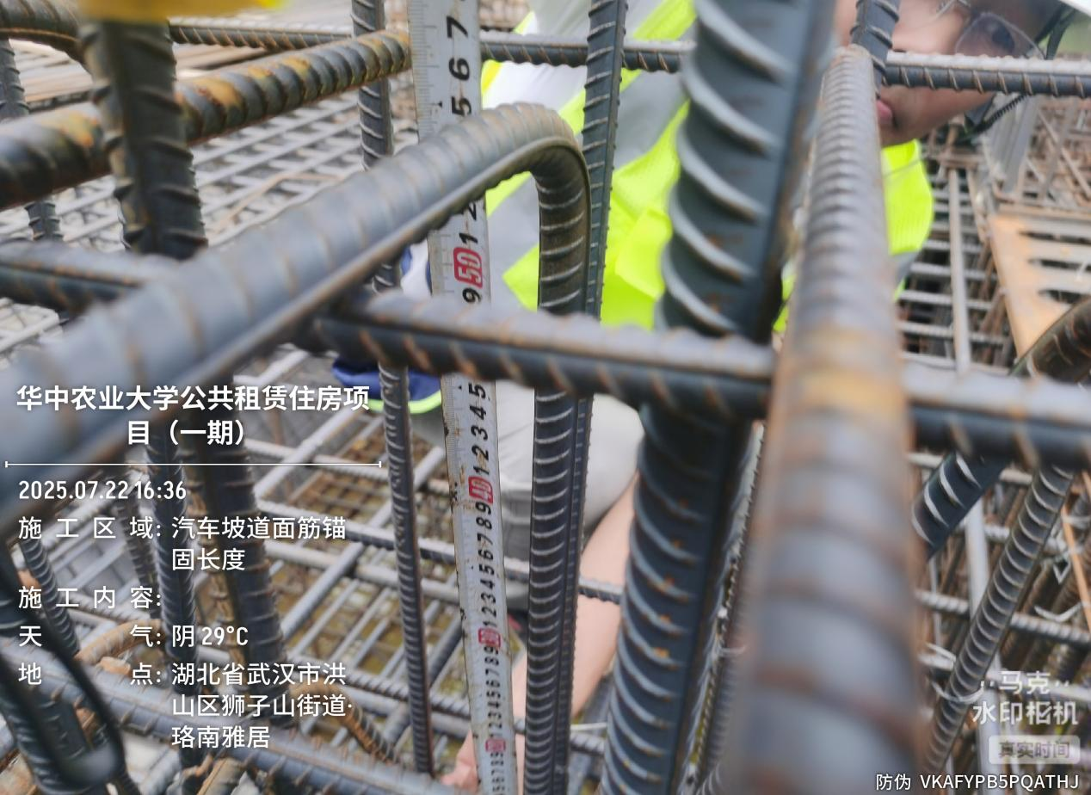

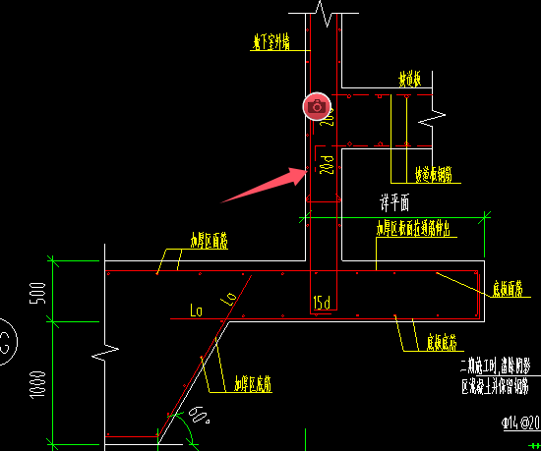
抽查汽车坡道面筋φ16mm锚固长度550mm（34d），满足图纸要求
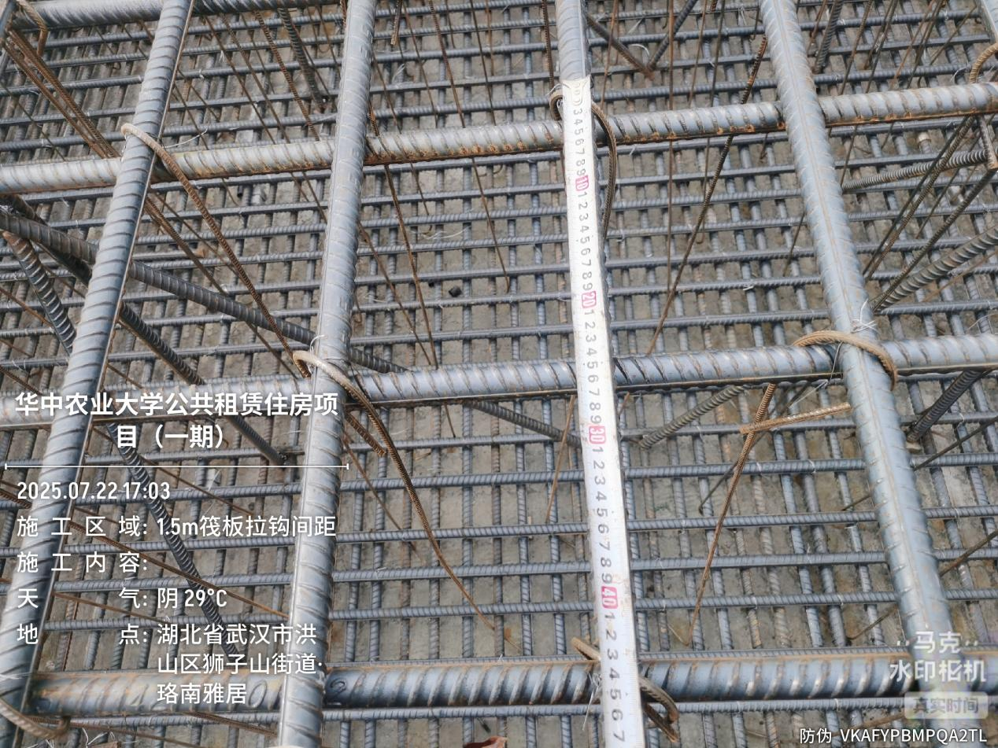

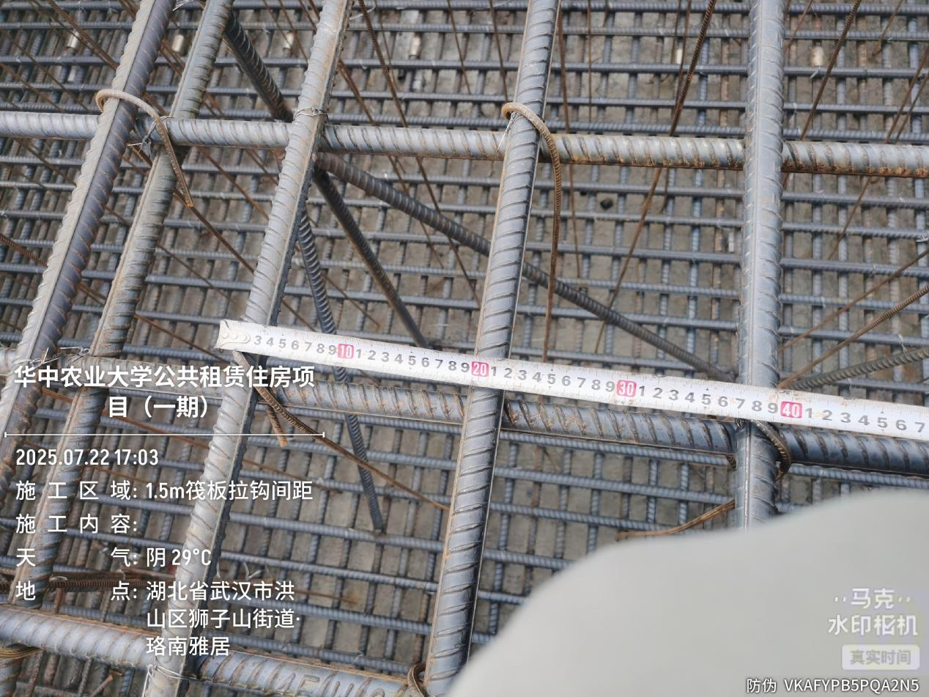
抽查1.5m筏板拉钩间距φ6mm@430*380mm

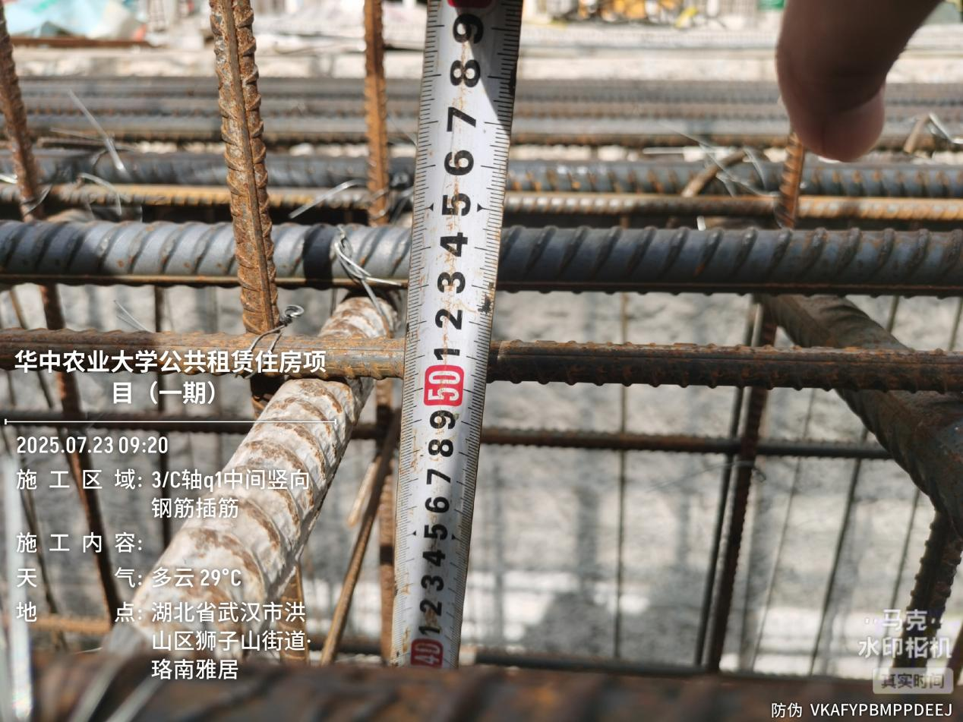

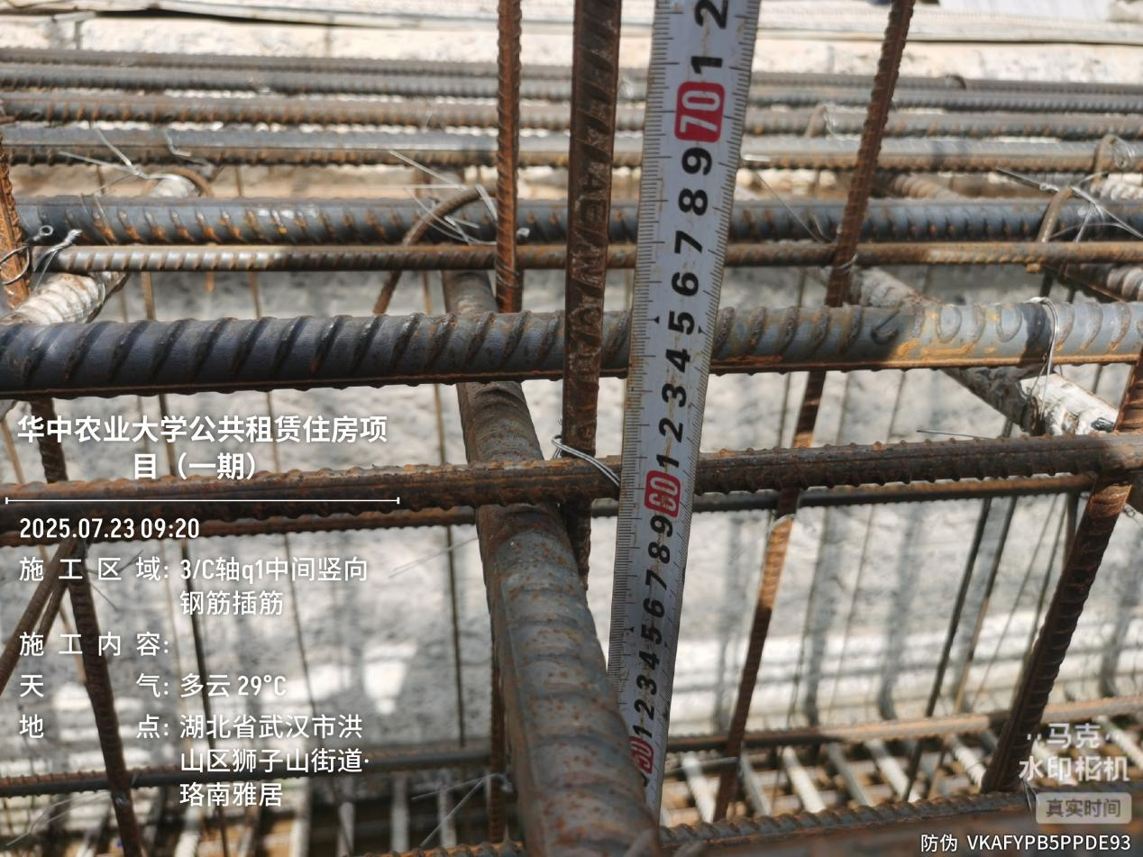
抽查3/C轴Q1竖向钢筋φ10mm插筋长度为500-600mm（50d-60d）
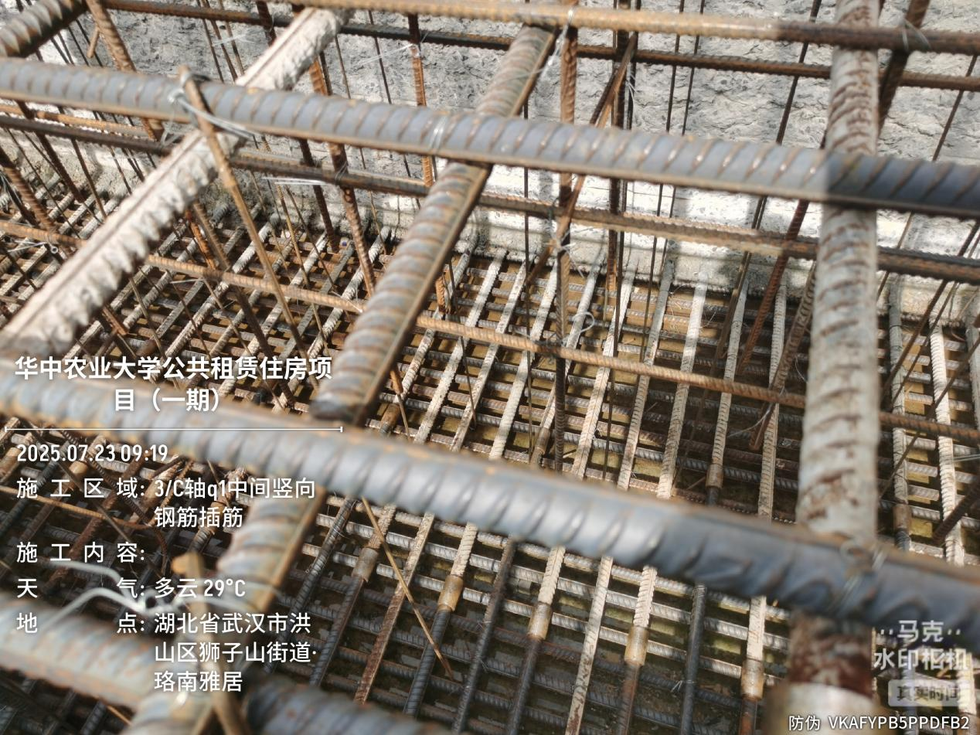

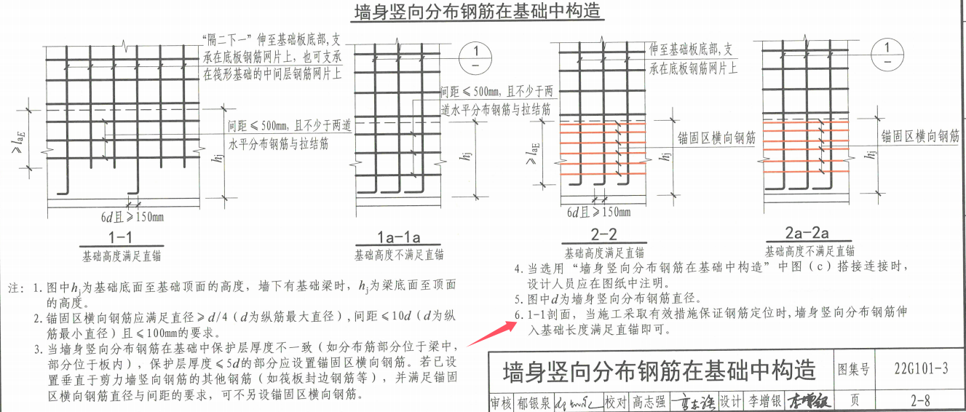
普通剪力墙竖向分布钢筋在基础中的锚固按22G101-3 2-8页注明中第6条施工
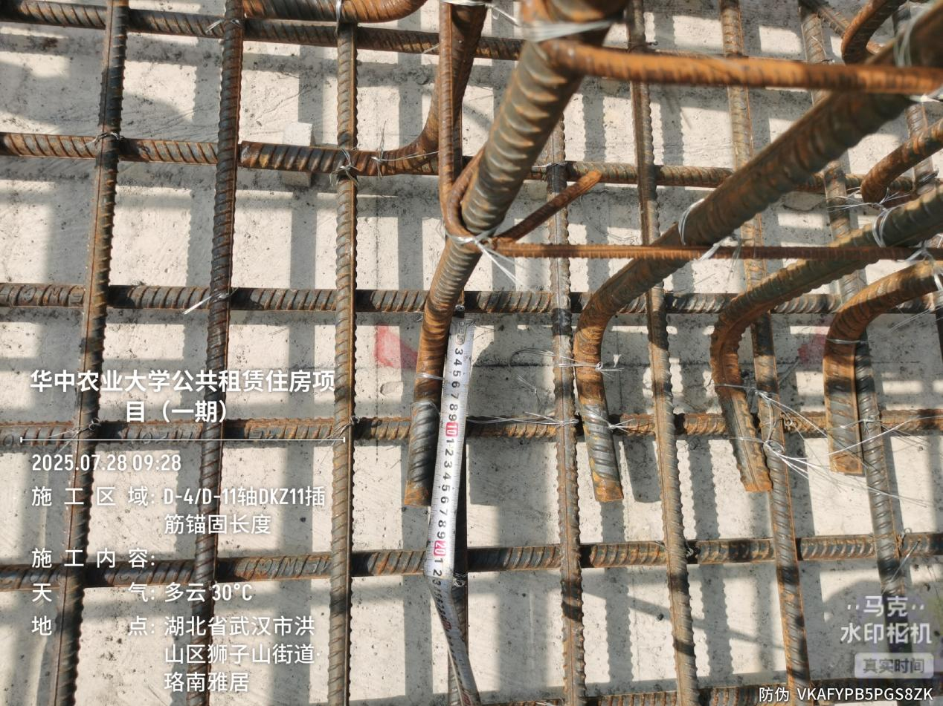

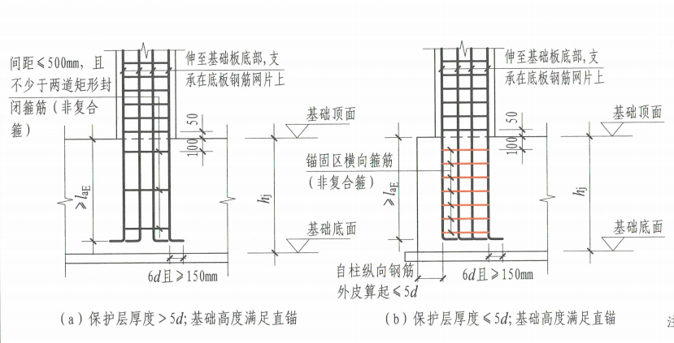
抽查D-4/D-11轴DKZ11竖向钢筋φ25mm在基础中弯折长度为160mm，当基础高度满足直锚时，柱纵向钢筋在基础中的锚固按22G101-3 2-9页（a）施工
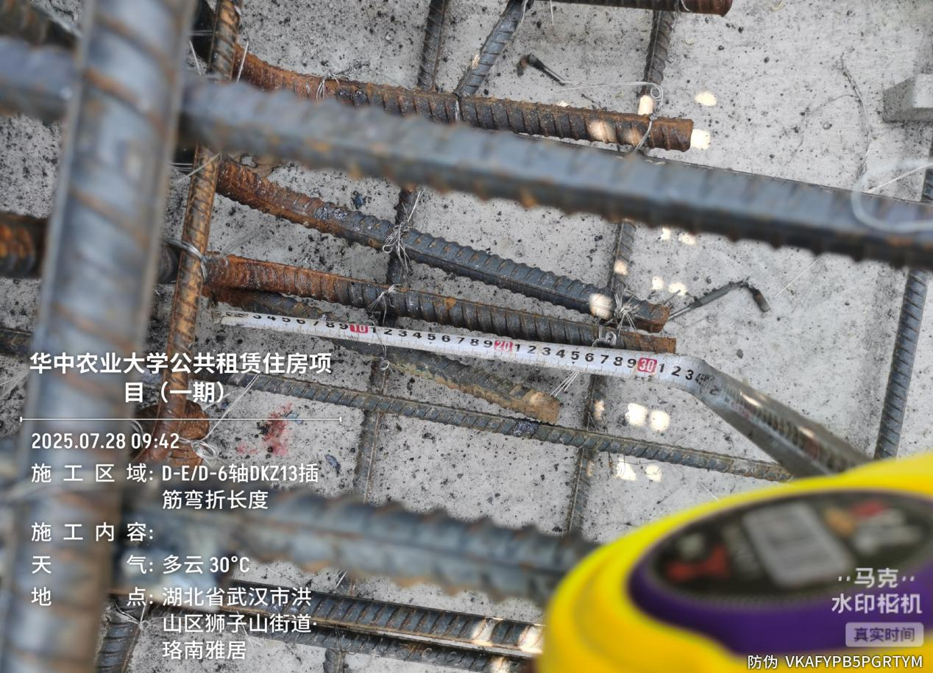

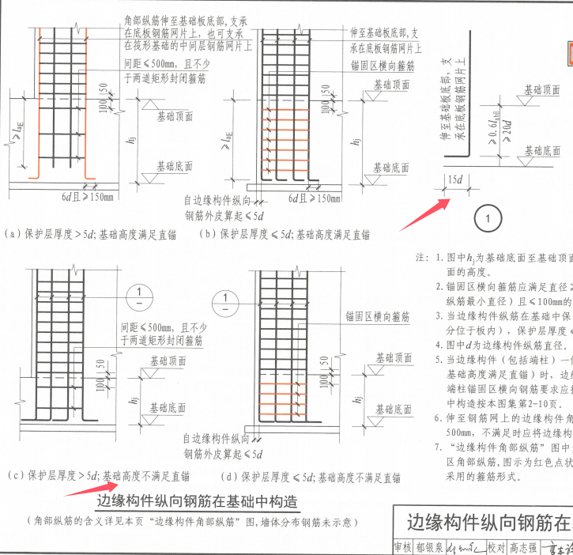
抽查D-E/D-6轴DKZ13竖向钢筋φ22mm在基础中弯折长度为320mm（15d），当基础高度不满足直锚时，柱纵向钢筋在基础中的锚固按22G101-3 2-9页（c）施工
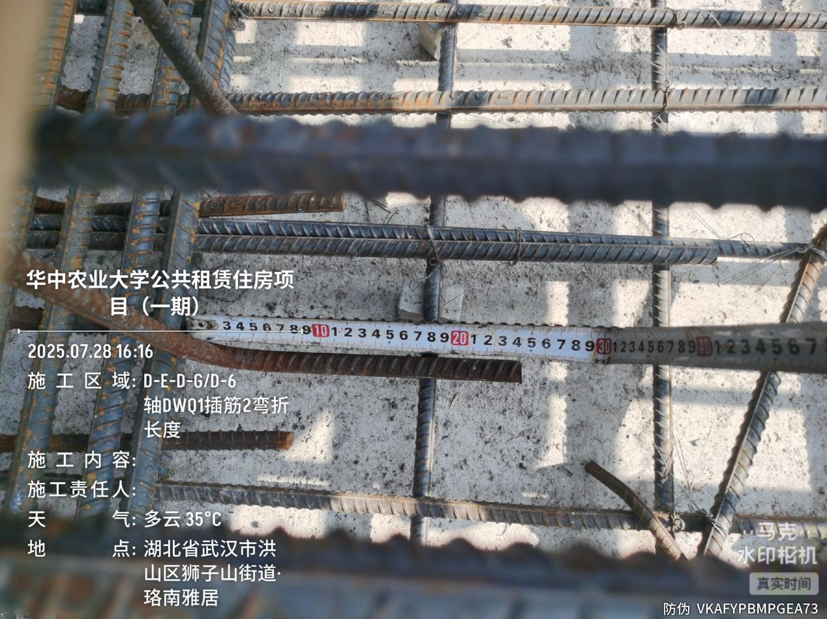

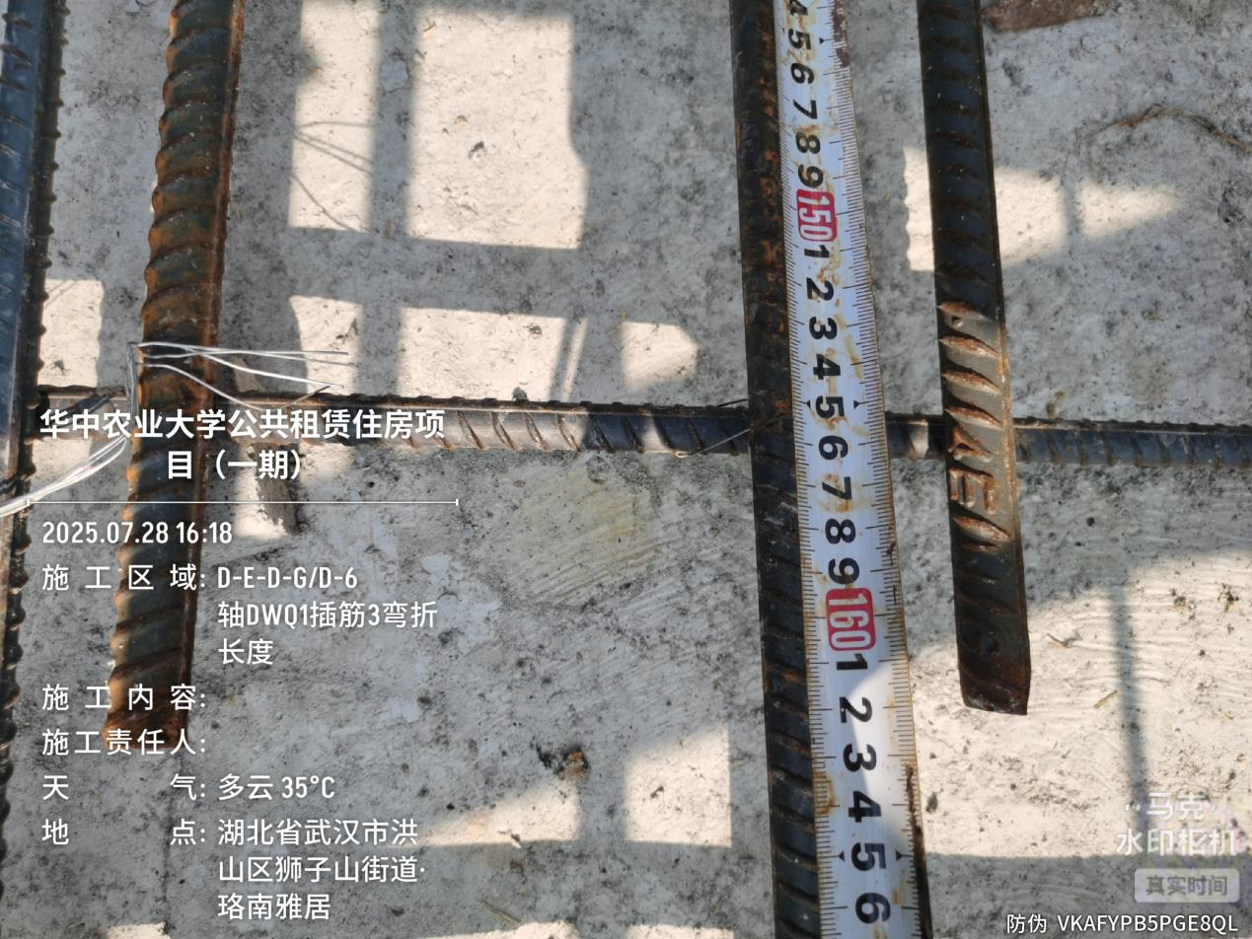
抽查D-E-D-G/D-6轴DWQ1中2号钢筋φ16mm弯折长度240mm（15d），3号钢筋φ18mm弯折长度1620mm
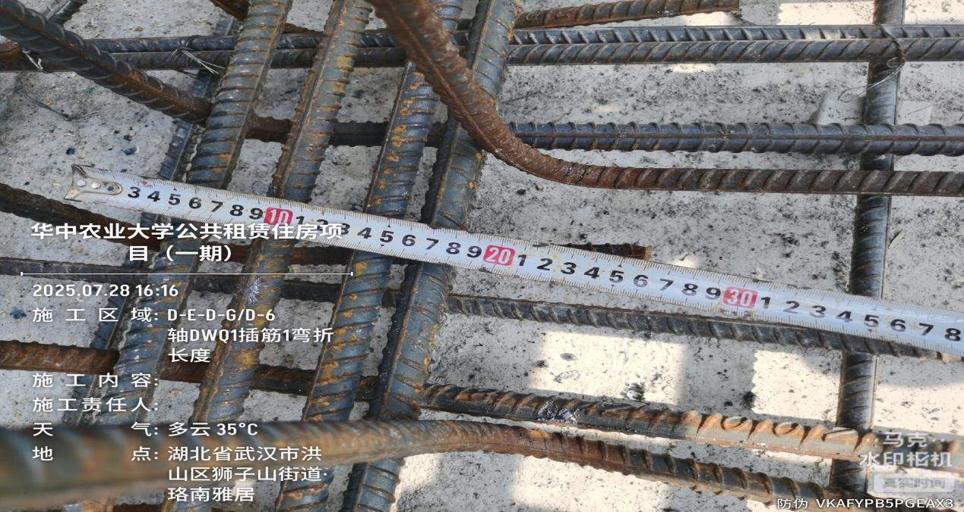
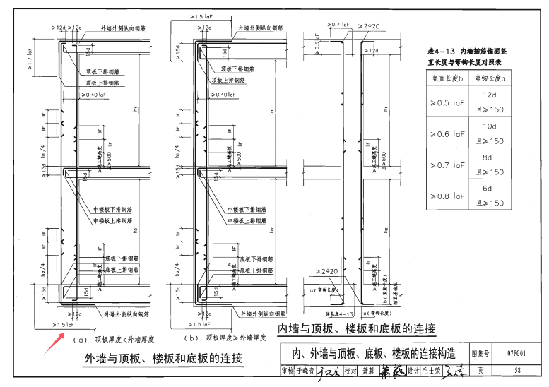
抽查D-E-D-G/D-6轴DWQ1中1号钢筋φ14mm锚固长度710mm（1.5Laf），地下室人防外墙在基础中的锚固按07FG01 58页（a）施工
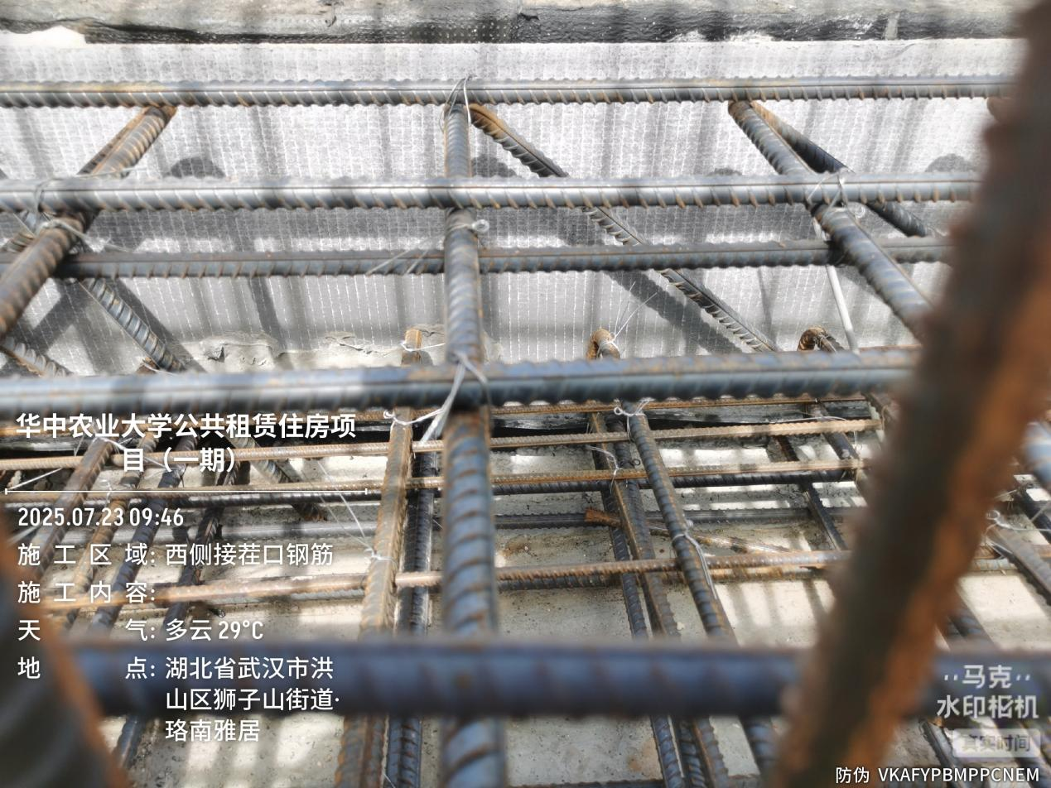

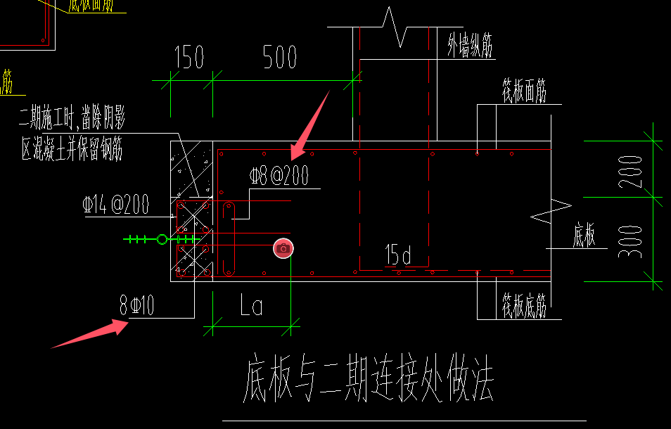
抽查西侧接茬口钢筋φ10mm钢筋根数与图纸不符，φ8mm拉钩未设置
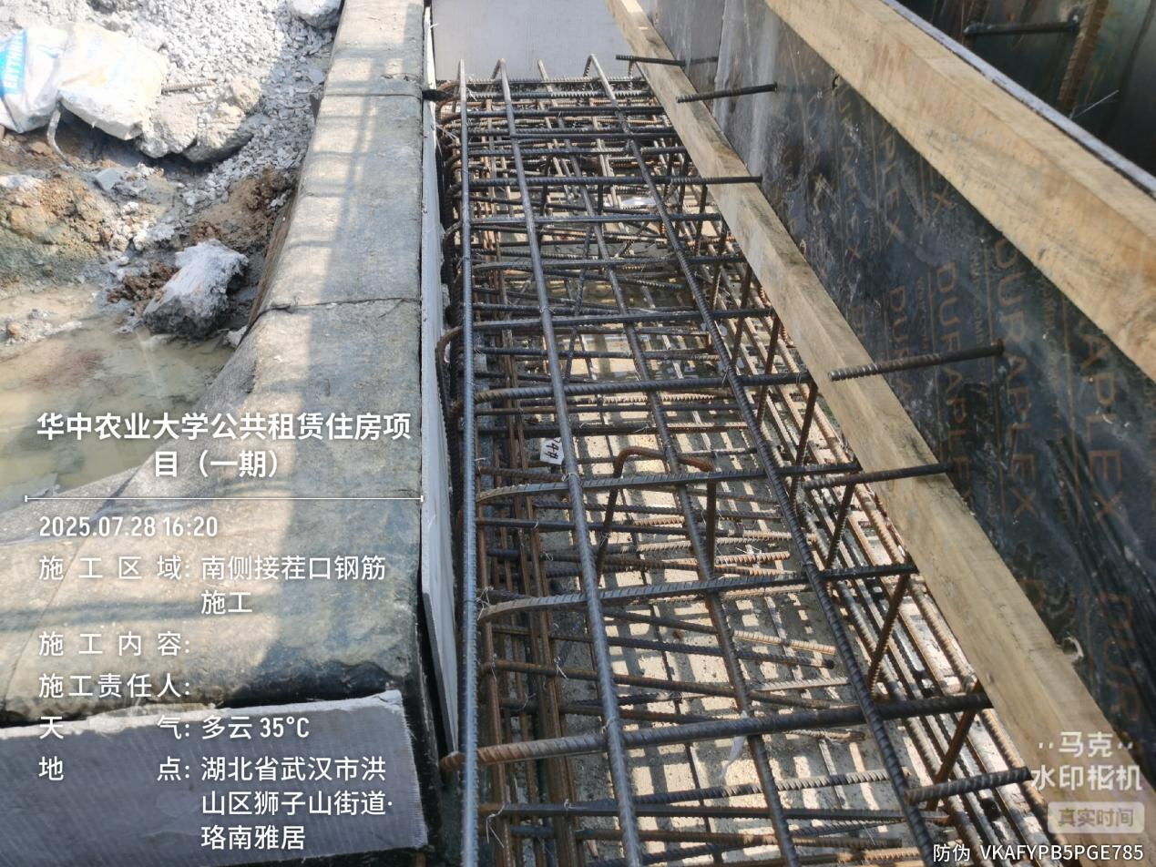

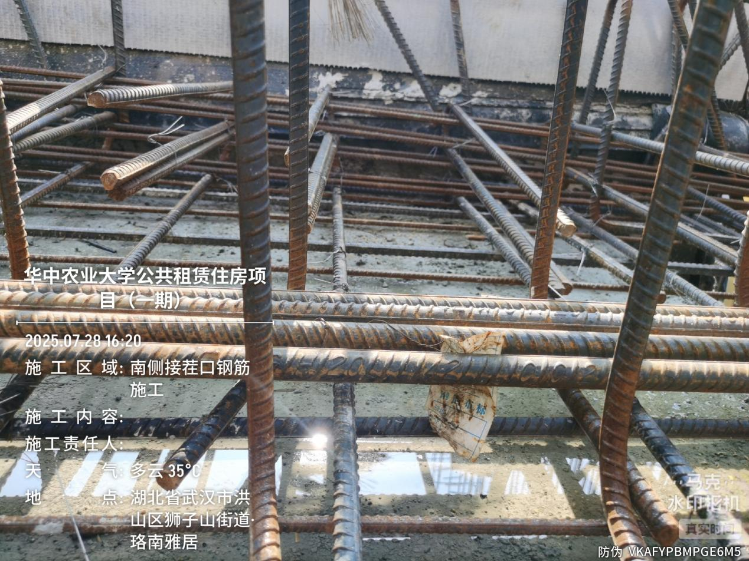
南侧接茬口钢筋施工

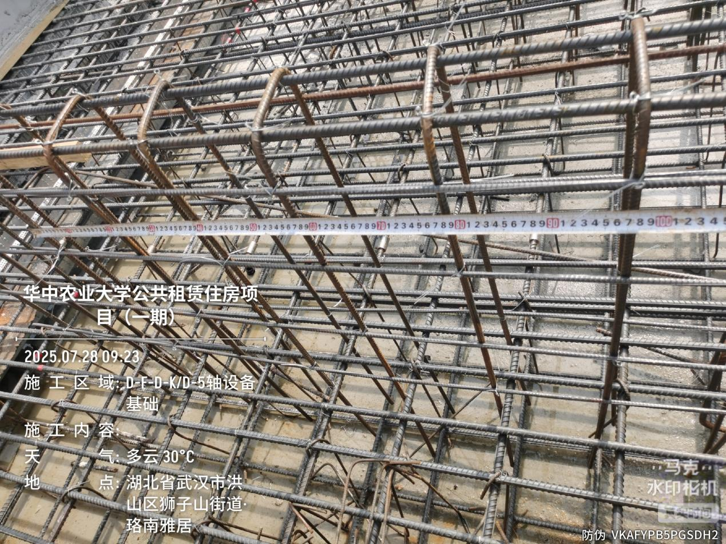

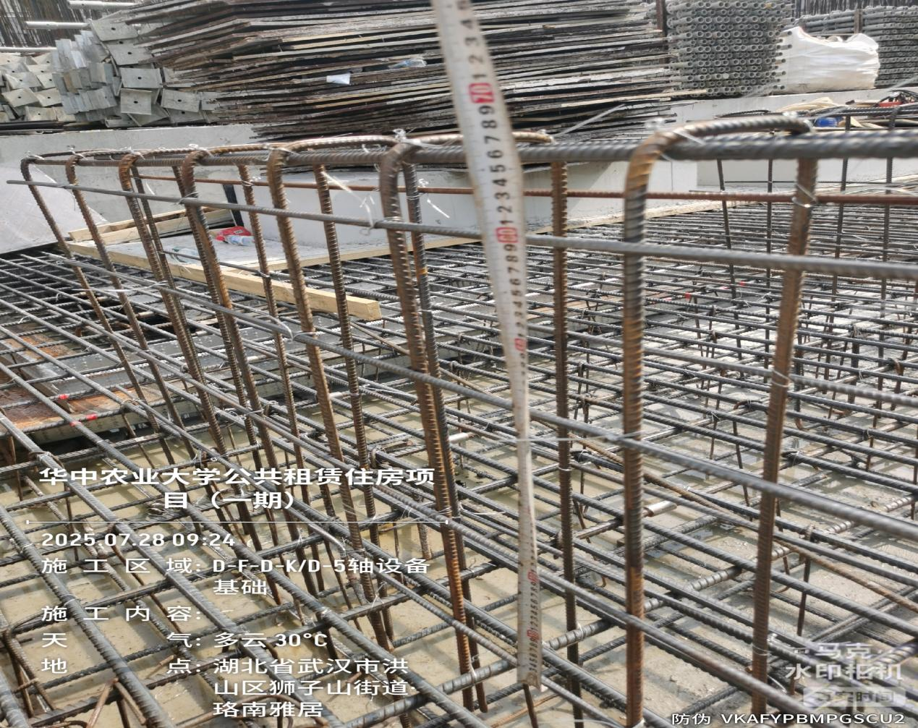
抽查D-F-D-K/D-5设备基础分布筋φ8mm@200mm，插筋φ10mm@190mm
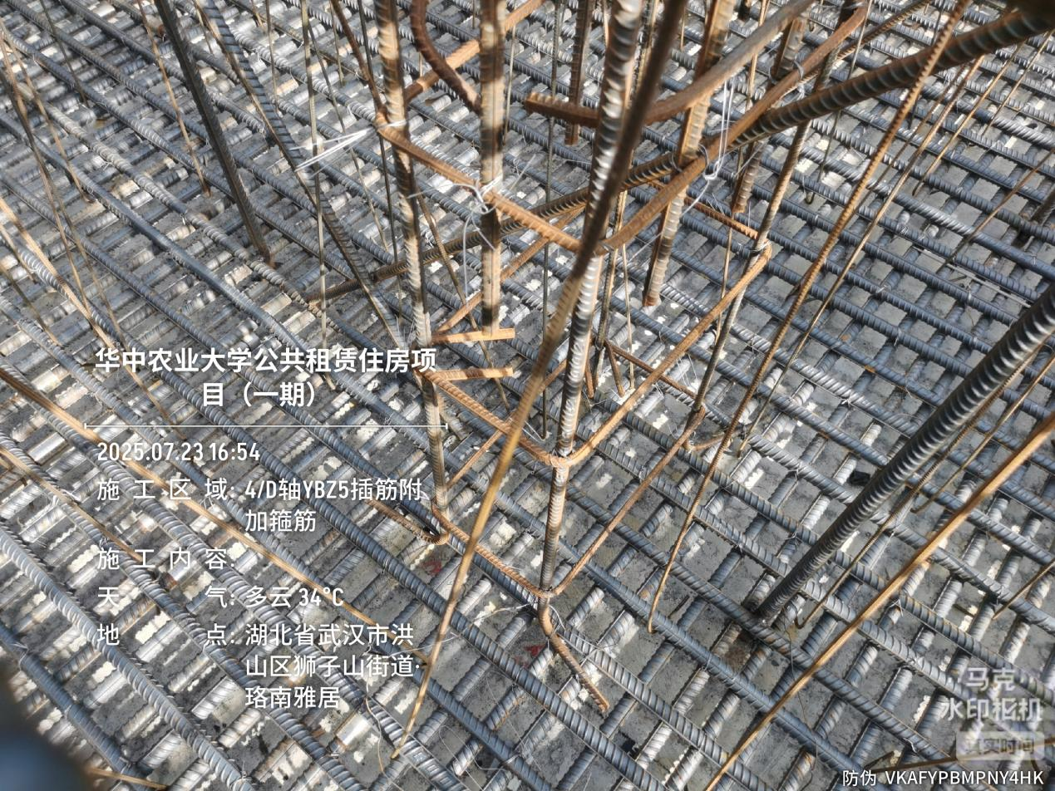
抽查4/D轴YBZ5插筋内附加箍筋@500mm（非复合箍）
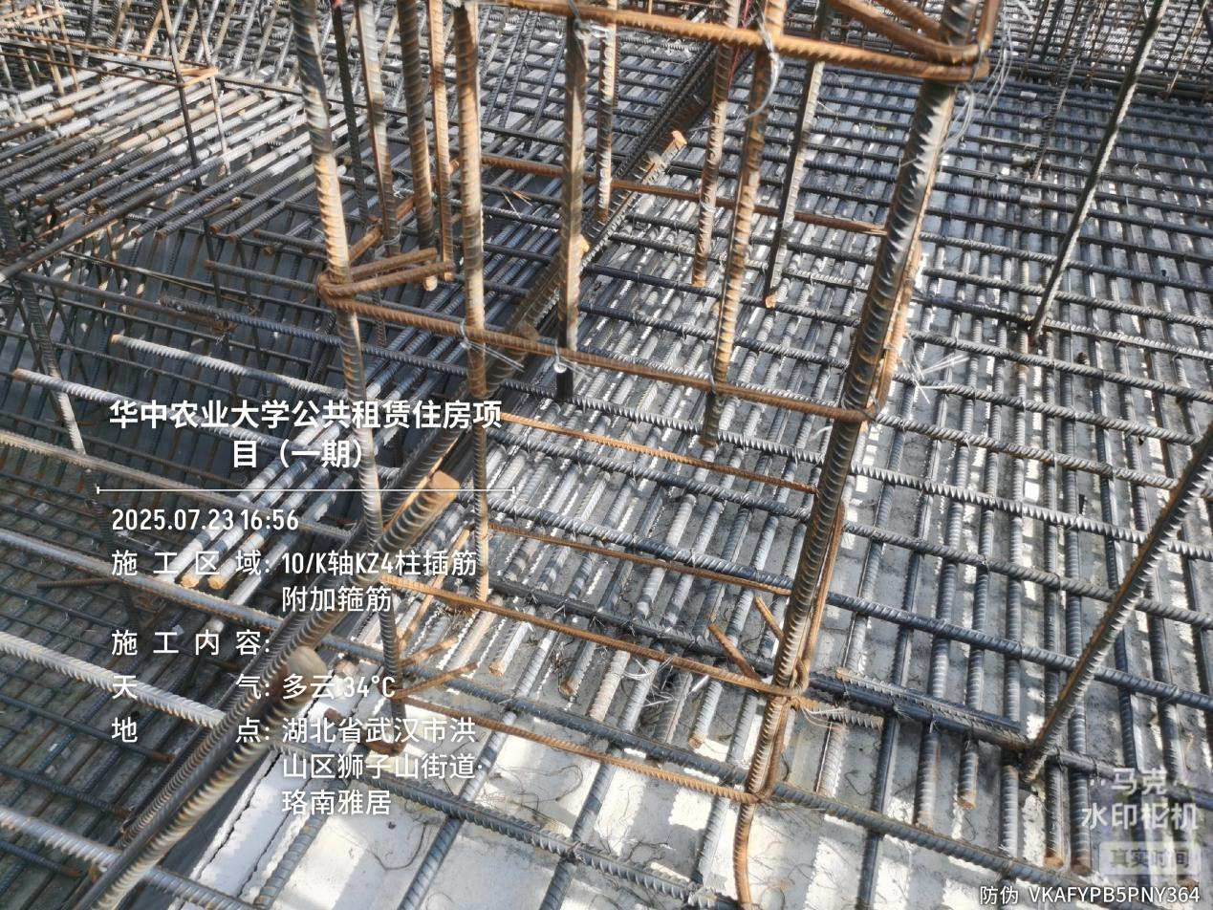
抽查10/K轴KZ4插筋内附加箍筋@500mm（非复合箍）
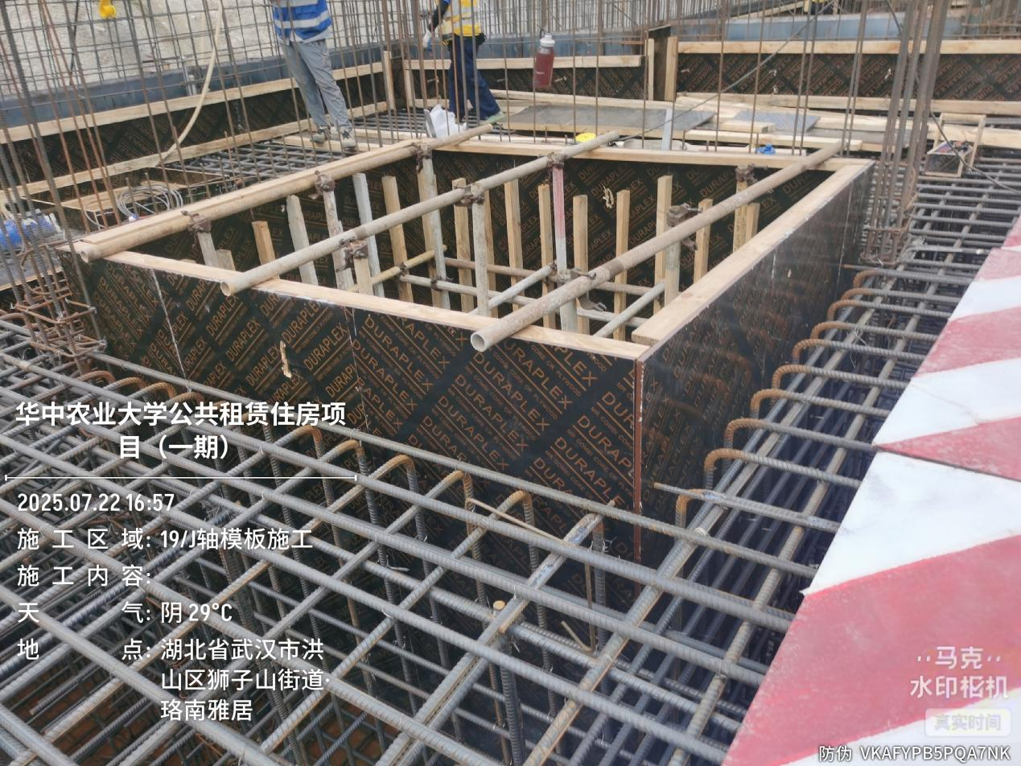

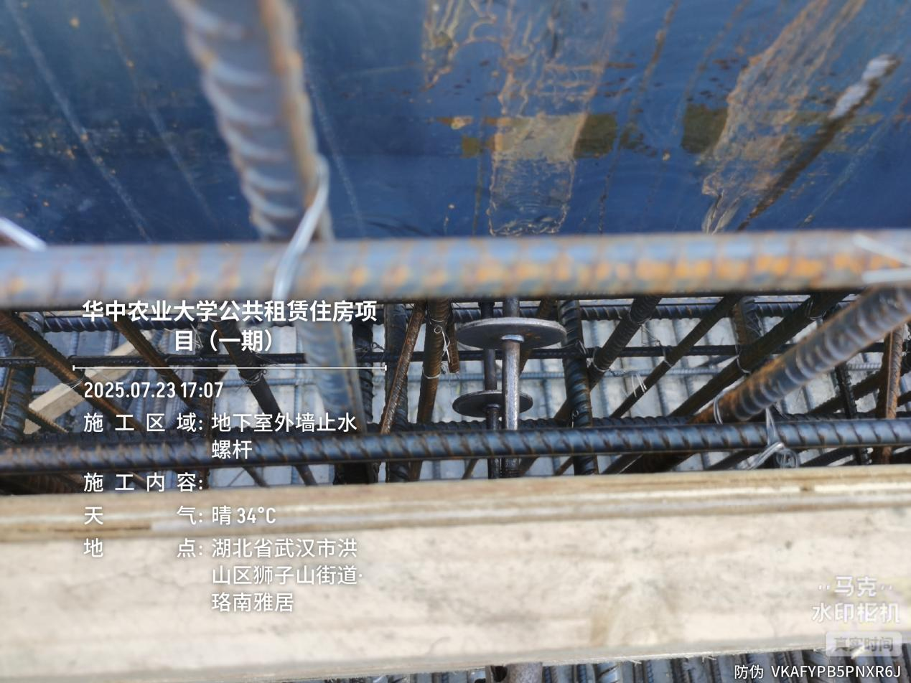
19/J轴电梯基坑、地下室外墙模板施工，止水螺杆固定
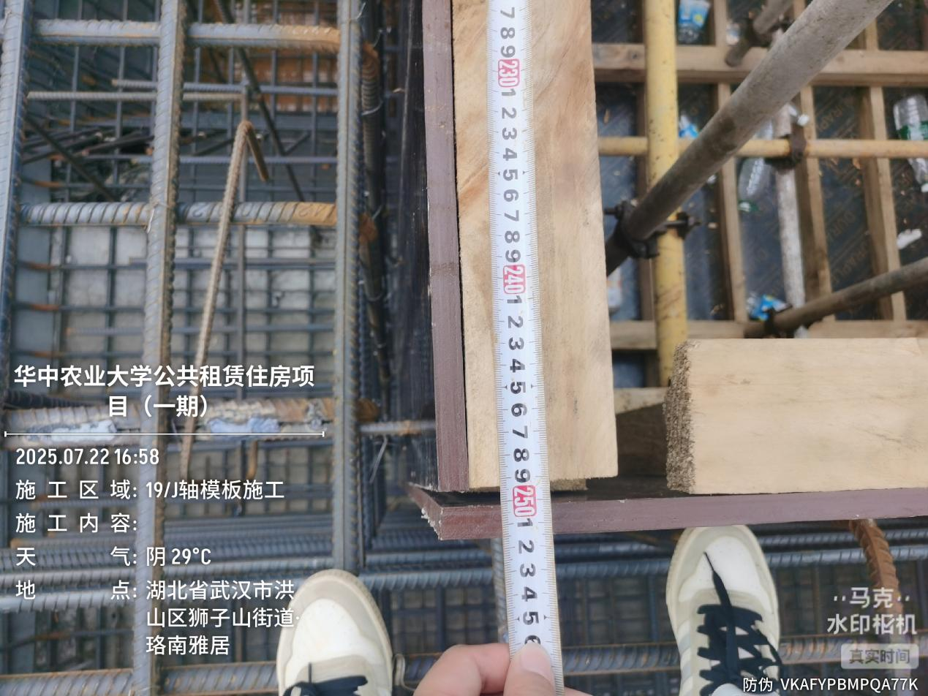

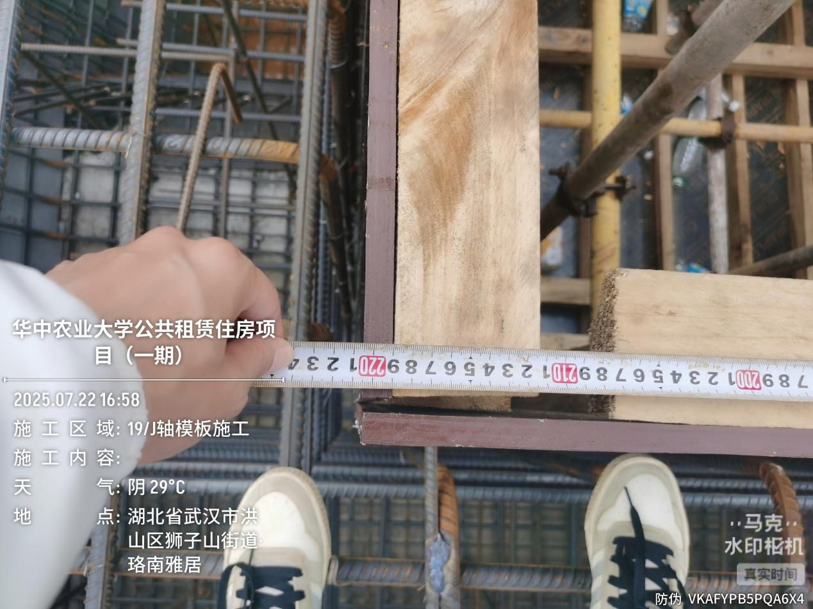
抽查19/J轴电梯基坑内侧模板尺寸2500*2200mm

2.水电预埋
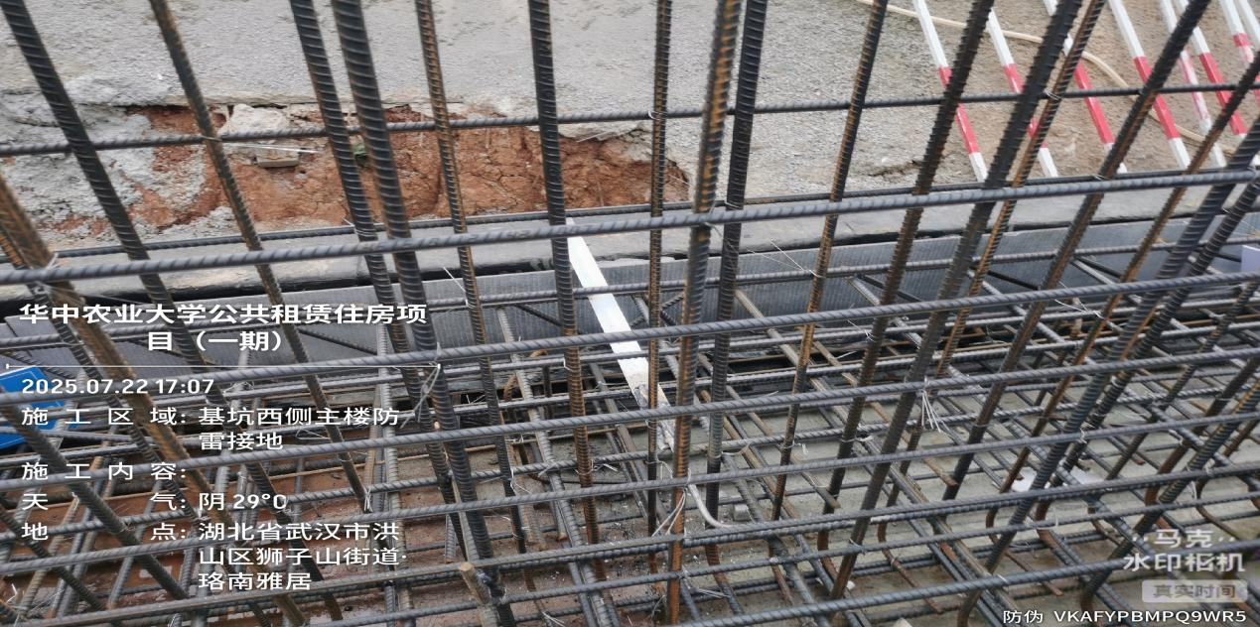
基坑西侧主楼防雷接地施工
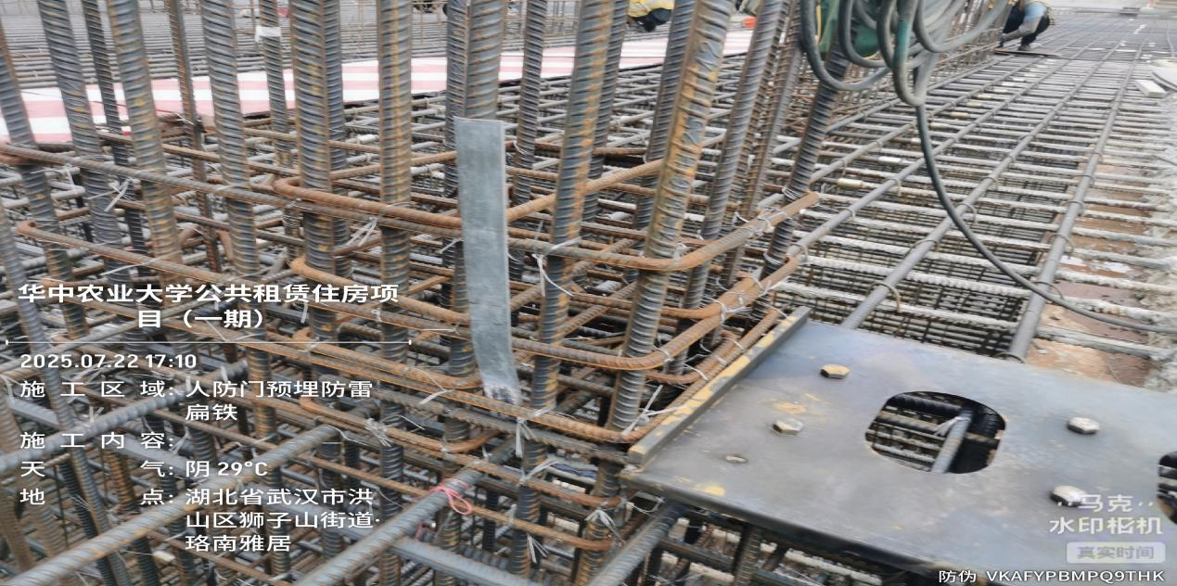

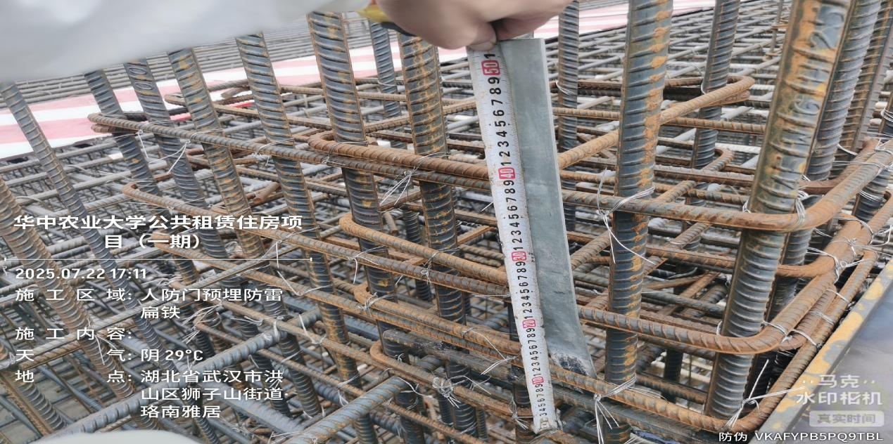
人防门框墙防雷接地施工，扁铁高度520mm
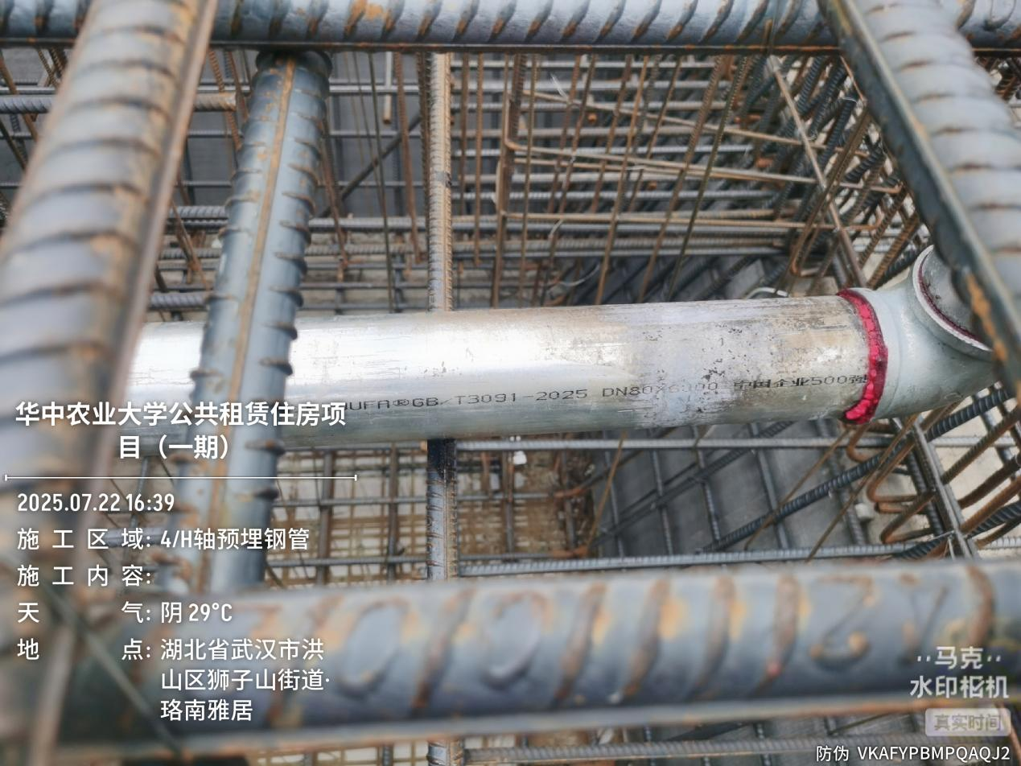
4/H轴地漏排水管预埋（DN80镀锌管）
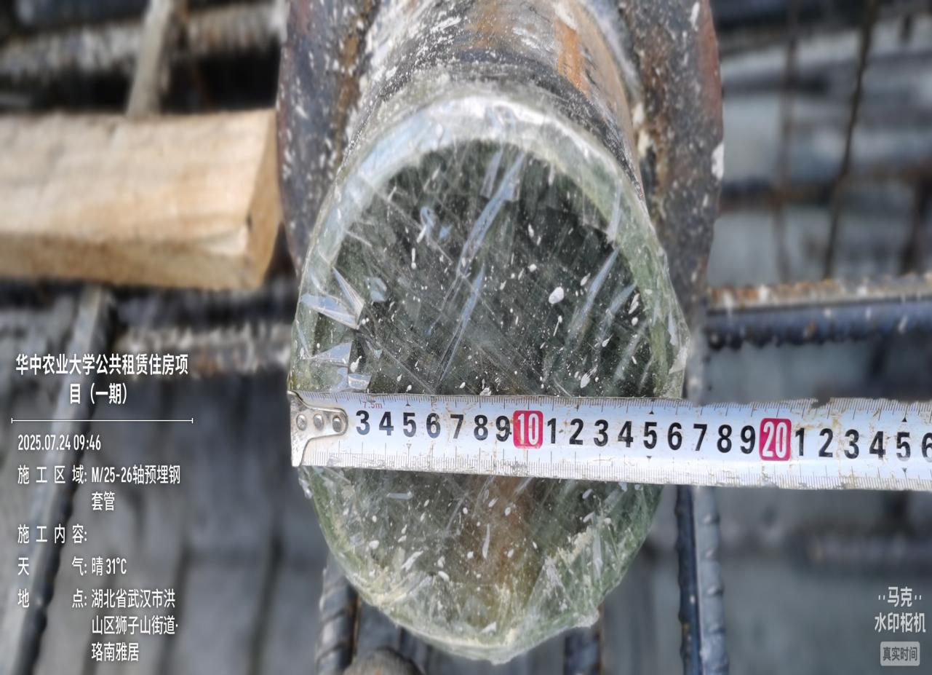
M/25-26轴预埋穿墙套管施工（DN150镀锌管）

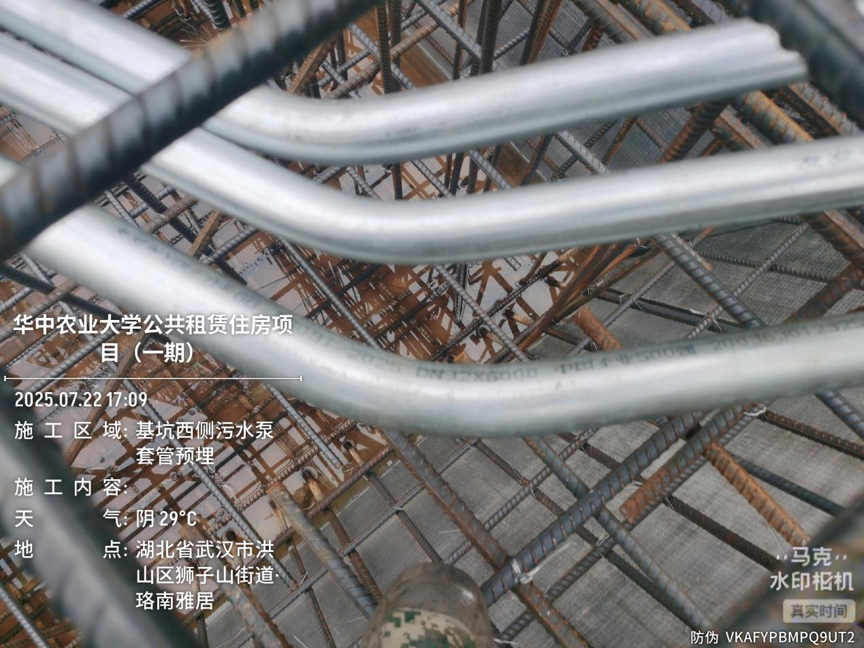

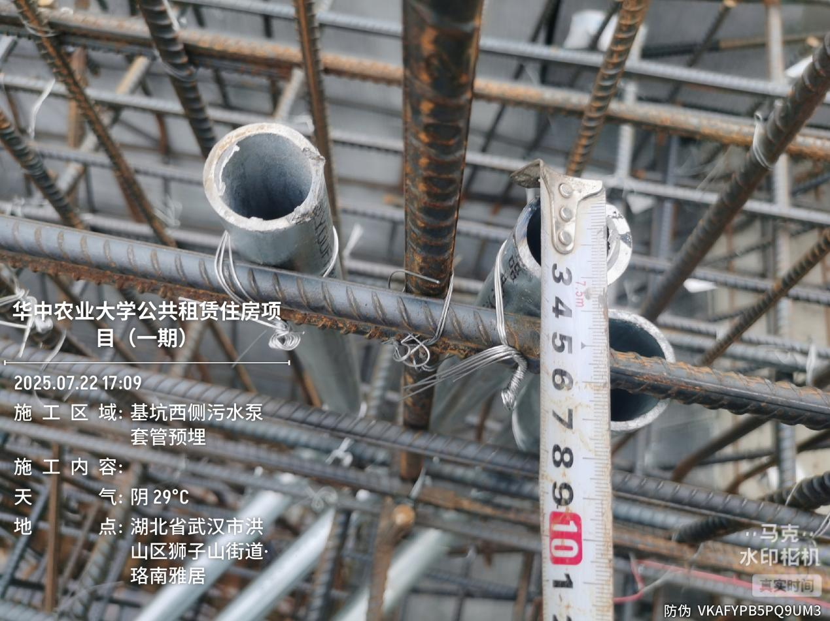
D-1/P轴污水泵穿线套管预埋（DN32镀锌管）

3.地下室外墙外侧地面防水施工
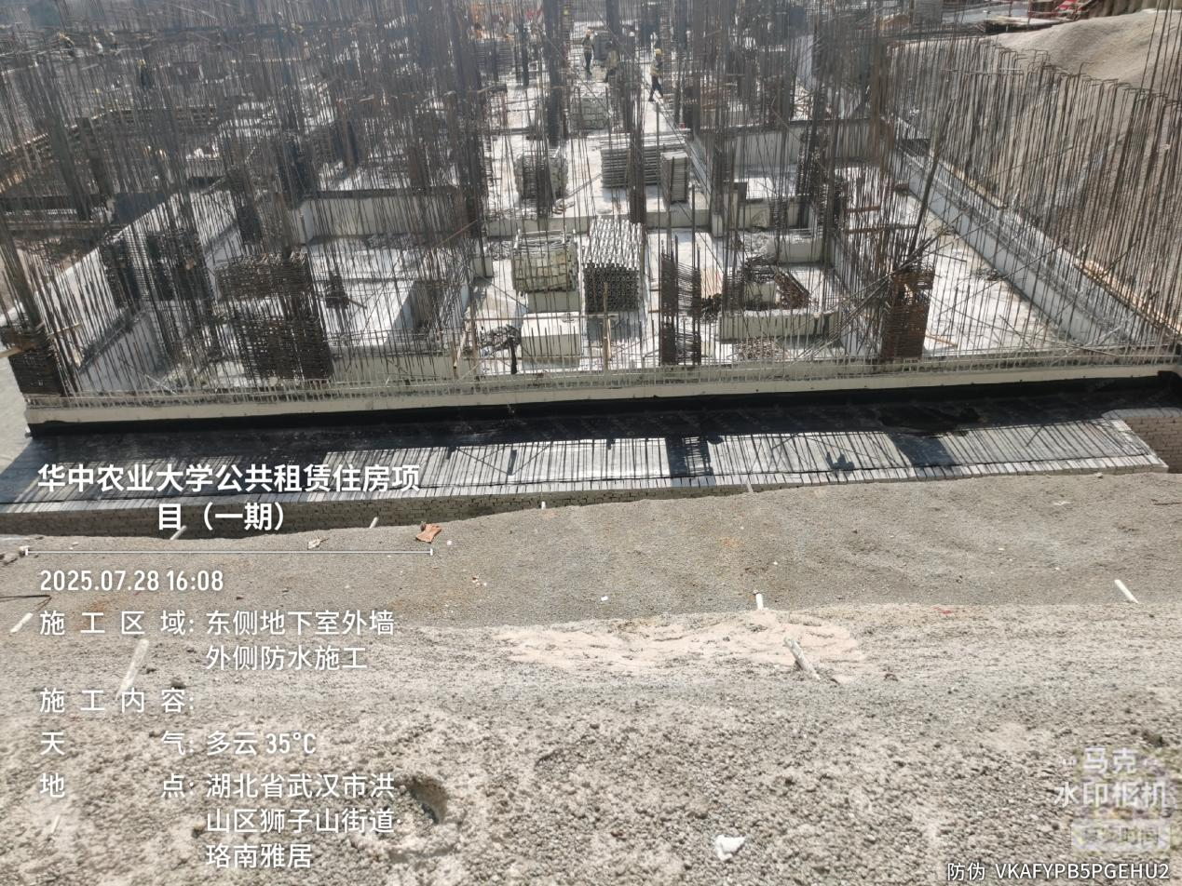

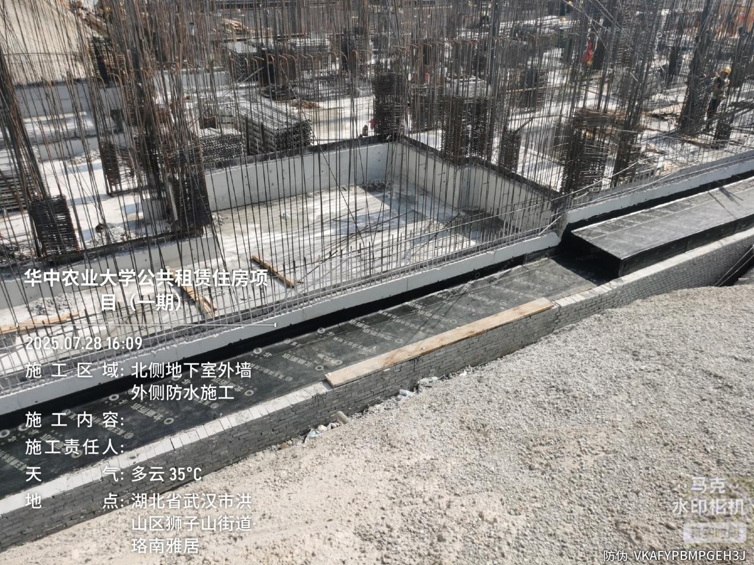
基坑东侧、北侧地下室外墙外侧地面防水施工
- 下周施工进度计划：
1.后浇带以南地下室基础混凝土浇筑、后浇带以北-1层墙柱钢筋绑扎
2.地下室水电预埋
3.基坑地下室外墙外侧地面防水施工
- 存在的问题及建议（附图）：
- 上周问题整改情况
序号 | 周报期数 | 发现问题 | 是否整改 | 备注
1 | 第1期 | 临建未按平面图布置，建议施工单位按实调整平面图。 | 已整改
2 | 第2期 | 靠动物实验室南侧、西侧新增临时道路、排水管预埋、雨水井等施工内容，暂未收到施工合同。 | 已收到电子版
3 | 第2期 | 现场临时道路抽查水稳层厚度为150mm，合同约定水稳层厚度为200mm。 | 未整改
4 | 第3期 | 现场新增临时道路路面硬化部分水稳层已施工完成，勘探现场时施工单位告知该部位已施工水稳层需铲除后重新施工，暂未收到相关资料。 | 未收到
5 | 第4期 | 水电迁改暂未收到施工合同 | 已收到电子版
6 | 第6期 | 水电迁改增加光缆施工，暂未收到签证资料。 | 已收到
7 | 第8期 | 基坑支护周边红白护栏现场做法与图纸不一致。 | 未收到
8 | 第9期 | AB段坡面泄水管未做反滤层，不满足设计要求 | 未整改
9 | 第9期 | AB段坡顶喷射混凝土局部厚度约为60mm，不满足设计要求 | 未整改
10 | 第9期 | 基坑内遗留混凝土破除，暂未收到相关资料 | 未收到
11 | 第9期 | 基坑电缆改迁，暂未收到相关资料 | 未收到
12 | 第10期 | EF、FF’段护坡泄水管长度为330-360mm，不满足设计要求 | 未整改
13 | 第10期 | 护坡施工进场水泥品牌为洋房牌，不满足招标文件要求 | 已重新进场招标范围内水泥
14 | 第10期 | 钢板桩顶高度突出护坡下平面高度930-1300mm，送桩深度为7700-8070mm，与图纸不符 | 未整改
15 | 第11期 | C’D段坡顶混凝土厚度60-80mm，不满足设计要求 | 未整改
16 | 第11期 | 塔吊周边未按<地防1>施工20mm找平层，不满足设计要求 | 未整改
17 | 第12期 | 北侧汽车坡道底部沟槽宽度为1250mm，不满足设计要求 | 已整改
18 | 第12期 | P-1轴集水坑K1深1200mm，实测坑底到坑顶垫层相对标高1080mm，不满足设计要求 | 后期调整建筑做法保证集水坑深度
19 | 第13期 | D-1-D-3/D-N轴筏板砖胎膜内侧抹灰厚度7mm，与施工方案不符 | 已整改
20 | 第14期 | D-5/D-N轴电梯基坑侧边为砖胎膜，根据图纸及设计交底要求，柱下墩、电梯井、集水坑底不得采用砖胎膜 | 已拆除，施工与设计院沟通后侧边采用40mm水泥砂浆，暂无资料
21 | 第16期 | D-K/P轴地下室外墙排水沟沟槽开挖深度与图纸不符 | 未整改
22 | 第17期 | 基坑内坡面非固化沥青厚度约1.20-1.31mm，与图纸不符。 | 未整改
23 | 第17期 | 基坑内坡面防水卷材外侧聚乙烯膜暂未施工，50mm厚C20细石混凝土保护层均变更为10.44mm厚水泥板，暂无资料。 | 未收到
24 | 第17期 | 二期接茬口处橡胶止水带宽度为300mm，与图纸不符 | 未整改

- 本周发现问题
1.抽查西侧接茬口钢筋φ10mm钢筋根数与图纸不符，φ8mm拉钩未设置。

- 概算与实际施工做法变化对比分析
施工内容 | 图纸版本 | 概算做法 | 实际做法 | 造价变化
基坑红白护栏 | 5.7收到基坑支护图纸 | 1.2m高Φ48*3.0mm钢管 | 2*1.2m成品红白护栏，立柱规格30*30mm，20*20mm | 造价增加
电梯基坑、集水井、变截面处坡面 | 5.7收到地下室平面图纸 | 150mm厚C20砼垫层 | 40mm厚水泥砂浆 | 造价减少
电梯基坑、集水井、变截面处坡面防水保护层 | 5.7收到建施总平面图 | 50mm厚C20细石混凝土保护层 | 10.44mm厚水泥板 | 造价减少

五、跟踪关注：
1.地下室基础钢筋施工
2.地下室水电预埋
3.地下室外墙外侧地面防水施工
湖北宇泰工程造价咨询有限公司
2025年7月28日

